双频网卡U12如何卸载驱动？

以Windows 7系统为例：
- 打开控制面板，点击程序下方的“卸载程序”
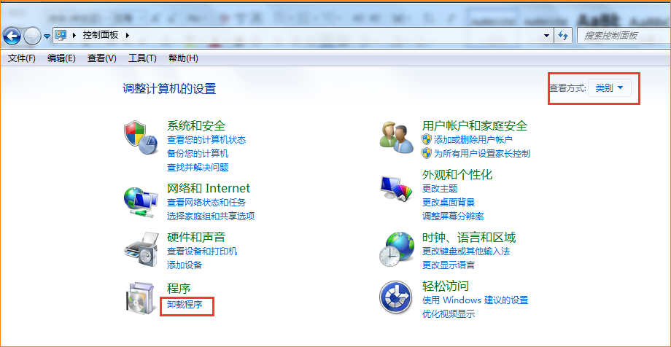
- 找到网卡驱动“Tenda 无线网卡”，点击“卸载”
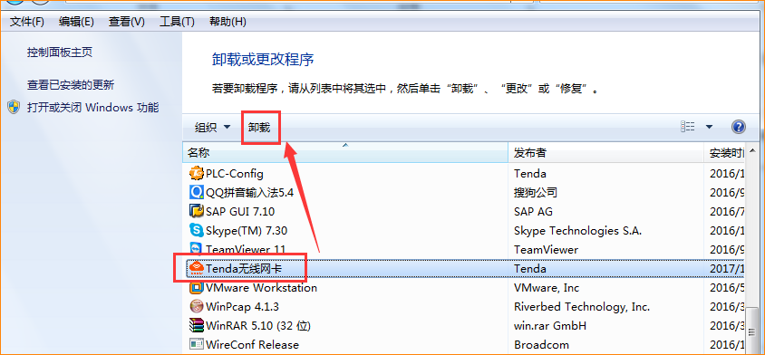
点击“狠心卸载”即可开始卸载驱动。
若仅需卸载网卡UI软件不卸载驱动，可将下方的“同时卸载驱动程序”勾选去掉即可。
